北京大学人民医院安保骨干人员工作服项目院内采购文件
一、采购公告
（一）项目名称：安保骨干人员工作服项目
（二）项目概况：我院拟采购安保骨干人员工作服，包括执勤服、大衣、作训帽、作训鞋、T恤、白衬衣、腰带、消防服、消防头盔、消防靴等。
（三）供货期：不超过10天
（四）采购控制价：10万元
（五）资金来源：财政性资金
（六）投标所需材料：
（1）投标人需提供合法企业工商营业执照或事业单位法人证书，且具有相关经营范围。
（2）投标人需提供法定代表人身份证、授权人身份证、授权委托书。
（3）投标人需提供有依法缴纳税收和社会保障资金的良好记录（近三个月任意一个月）。
（4）投标人需出具的上一年度财务审计报告复印件或近6个月任意1个月公司的财务报表（资产负债表、利润表、现金流量表）。成立不满一年的，还需提供自成立至今的财务报表或近半年银行出具的资信证明材料。
（5）投标人提供报名日期近3天内“信用中国”网站下载的信用报告，及“中国政府采购网”查询记录截图。投标人未处于被责令停业、投标资格被取消、财产被接管、冻结、破产状态；在经营活动中没有重大违法记录。
（6）投标人须提供在近三年内(2022年4至今)类似项目业绩，提供业绩一览表。（至少提供1份合同复印件，包含首页、服务内容页及签字页）
（7）投标文件中应包含以上资料内容复印件并加盖公章。

二、项目要求：
（一）技术参数
序号 | 服装种类 | 技术参数 | 执行标准 | 款式图 | 数量
1 | 春秋执勤（上衣） | 面料:羊毛加厚防静电哔叽，藏青色，50%羊毛，49.5%涤纶，0.5%导电纤维，克重:260 | GA563-2009 | 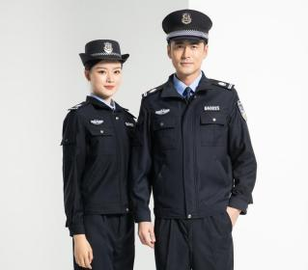 | 46
2 | 春秋裤 | 面料:羊毛加厚防静电哔叽，藏青色，50%羊毛，49.5%涤纶，0.5%导电纤维，克重:260 | GA563-2009 | 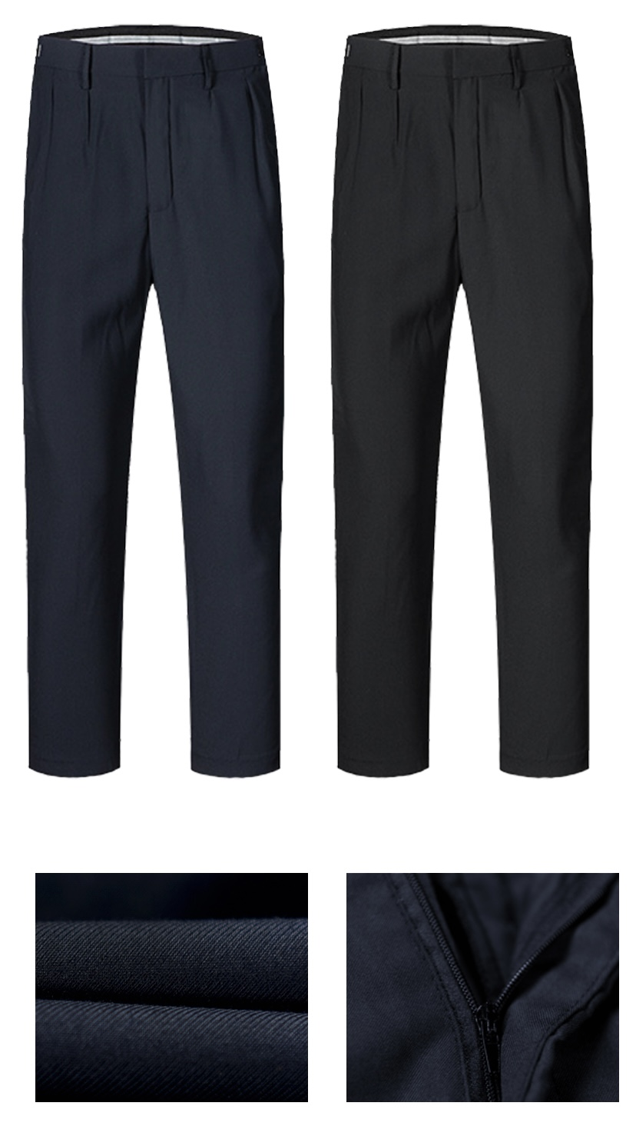 | 46
3 | 夏执勤（上衣） | 面料:40%棉,60%涤纶，液氨整理 | GA568-2022 | 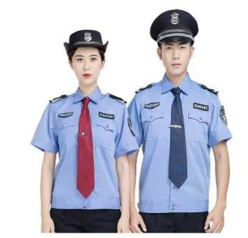 | 46
4 | 夏裤 | 面料:舒丽妮藏青色，成分:80%聚酯纤维20%黏胶 | GA568-2022 | 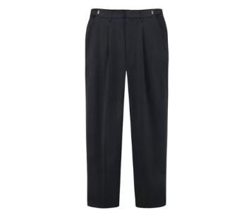 | 69
5 | 冬执勤（上衣） | 藏青色，面料:羊毛加厚防静电哔叽，藏青色，50%羊毛，49.5%涤纶，0.5%导电纤维，克重：350  里料：100%涤纶  内胆填充物;羊绒棉 | GA565-2009 | 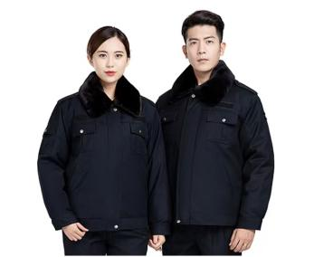 | 46
6 | 冬裤 | 面料:羊毛加厚防静电哔叽，藏青色，50%羊毛，49.5%涤纶，0.5%导电纤维，克重：350 | GA565-2009 |  | 69
7 | 冬大衣（羽绒服） | 面料：100%聚酯纤维  里料：100%聚酯纤维  填充物：鸭绒  充绒量;300g | GB/T14272-2021 | 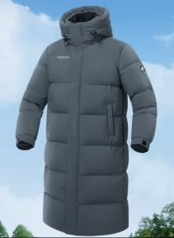 | 23
8 | 作训帽 | 60%棉40涤 | MYFS | 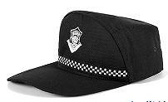 | 46
9 | 作训服 | 网格面料，100%聚酯纤维 | GA563-2009 | 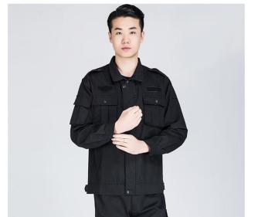 | 23
10 | 蚕丝T恤 | 面料：100%双股纱速干面料  克重：210克 | GB/T22849-2014 | 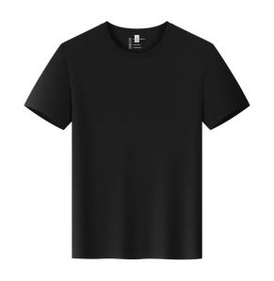 | 46
11 | 作训鞋 | 鞋面:超细纤维合成革，织物  颜色:黑色  内里:织物  鞋底:橡胶，EVA  鞋垫材质：织物 | GA309-2010 | 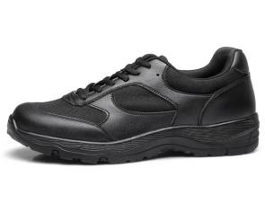 | 46
12 | 腰带 | 主体材质：二层牛皮，袋口：自动扣、带口材质：合金  工艺：光面 | GA890-2018 | 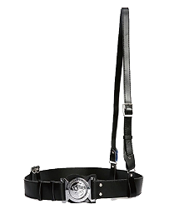 | 23
13 | 白衬衣（短袖） | 面料:鱼白色高支棉，41%雅赛尔，12%天丝，45%超细旦，2%氨纶 | GB/T2660-2017 | 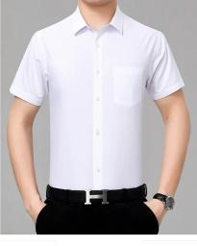 | 46
14 | 白衬衣（长袖） | 面料:鱼白色高支棉，41%雅赛尔，12%天丝，45%超细旦，2%氨纶 | GB/T2660-2017 |  | 46
15 | 消防服 | 外层材质 全棉阻燃、隔热透气面料、 损毁长度 ≤100mm 、燃烧时间 ≤2S  撕破强力 ≥100N 、耐静水压 ≥50KPa、透气性能 ≥5000 (g/(m²·24h)) 、适用范围 用于灭火战斗的防护服装，厂区装备及路障清理高温作业等工作场着装 | GB8965.1-2020 | 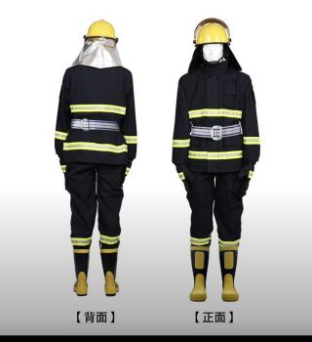 | 16
16 | 消防头盔 | 穿戴简单、防尖物品的冲击、防腐、防热辐射具有绝缘、轻便等特性 | GA44-2004 | 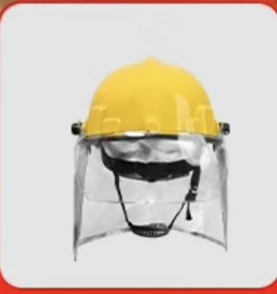 | 16
17 | 消防靴 | 阻燃防扎防砸橡胶靴、采用阻燃胶、防滑、防电击、防穿刺、防腐蚀、穿戴舒适对脚有良好保护 | GA6-2004 | 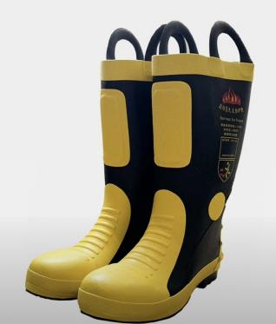 | 16
（二）服务需求：
1.30日内如发现服装不合体，在不影响二次销售的情况下，免费调换。
2.90日内如发现服装质量问题，供应商负责免费换新。
（三）样品
开标时需提交样品包括夏执勤（上衣）、夏裤、作训鞋。
投标样品于中标公告结束期退还，中标人样品由采购人封存，最终中标产品使用的原辅材料不得低于投标样品的标准。
未提供样品按无效投标处理。
三、标书编写：
（一）投标书应以中文书写。
（二）投标书的组成：
1.本文件“一、采购公告”中要求的所有资料并加盖公章。
2. 投标人提供开标日期近3天内“信用中国”网站下载的信用报告及“中国政府采购网”查询记录截图。
3.近三年类似项目合同业绩证明及合同复印件（自2022年4至今）。
项目业绩一览表
序号 | 合同名称 | 销售单位名称 | 备注
1
2
3
4
……
4.本项目的供货方案、质保方案、售后服务方案（加盖单位公章）。
5.投标人对本项目的服务承诺（加盖单位公章）。
6.投标人投标文件中需响应采购文件中的各项具体要求。
7.开标一览表，投标人应按照如下格式报价，加盖公章。
8.投标人于投标文件目录前添加评分项目页码索引
9.报价部分：
报价表
序号 | 产品名称 | 数量 | 单位 | 单价（元） | 合计（元）
1 | 春秋执勤  （上衣） | 46 | 件
2 | 春秋裤 | 46 | 条
3 | 夏执勤  （上衣） | 46 | 件
4 | 夏裤 | 69 | 条
5 | 冬执勤  （上衣） | 46 | 件
6 | 冬裤 | 69 | 条
7 | 冬大衣  （羽绒服） | 23 | 件
8 | 作训帽 | 46 | 个
9 | 作训服 | 23 | 件
10 | 蚕丝T恤 | 46 | 件
11 | 作训鞋 | 46 | 双
12 | 腰带 | 23 | 条
13 | 白衬衣  （短袖） | 46 | 件
14 | 白衬衣  （长袖） | 46 | 件
15 | 消防服 | 16 | 套
16 | 消防头盔 | 16 | 个
17 | 消防靴 | 16 | 双
总金额：（大写） （小写）： .
10.标书要求
（1）投标书一式伍份（壹份正本肆份副本，投标文件的正本与副本应分开包装，加贴封条，标书封面分别注明正、副本，并在封套的封口处加盖投标人单位章。
（2）电子版标书（盖章扫描版）一式壹份，以U盘形式包装并加贴封条。
11.下列情况之一者，投标书（即投标）视为无效：
（1）投标书未密封或逾期送达。
（2）投标书未按规定加盖本单位公章。
（3）法人代表未在法定代表人证明书上签字或者法人代表、受委托人未在授权委托书上签字。
（4）对采购文件的相关要求无具体的承诺。
（5）未按采购文件要求制作投标书。
（6）投标书字迹模糊或内容自相矛盾。

四、评标办法
1.本项目评标委员会由院内科室随机抽取产生的评标专家组成。成员由5人组成。
2.评标委员会将按照采购文件的有关规定和有关法律法规的规定，本着公平、公正、科学、择优的原则，对初步审查合格的投标进行以下各方面的综合评议。每个评委独立评分，所有评委评分的总分，即为每个投标人的最终得分。若总得分相同的，按价格部分得分顺序排列。
3.评分标准
评分项目 | 评审因素 | 评分标准说明 | 分值
价格部分  （30分） | 价格分  （30分） | 满足采购文件需求的最低投标报价为评标基准价，其价格为满分。其他合格投标人的价格分统一按照下列公式计算：投标报价得分＝（评标基准价/投标报价）×100%×30。 | 0-30分
商务部分  （20分） | 近年业绩（20分） | 提供2022年4至今已完成类似项目供货业绩。（业绩以提供的合同为准，要求必须提供首页、货物清单页及签字盖章页。）每提供1个得4分，最高得20分。 | 0-20分
技术部分  （50分） | 技术参数  响应情况  （10分） | 项目要求完全满足得10分  每有一项参数不满足扣5分，扣完为止。 | 0-10分
 | 样品质量（15分） | 样品所用材质环保、可靠、质量高，细节处理完善周全，得15分；  样品所用材质可靠、有一定质量，做工细致，细节处理待完善，得10分；  样品所用材质过关、质量合格，做工合格，细节处理不足，得5分；  样品所用材质不过关，做工粗糙，质量不合格，或未提供样品，得0分。 | 0-15分
 | 工作进度安排及保证措施（10分） | 针对本项目措施、计划，配备车辆、人员等供货及安装方案情况进行综合评审，酌情评分。  科学合理得10分  方案基本合理得5分  不合理或无方案0分 | 0-10分
 | 整体服务方案（15分） | 针对本项目售前、售中、售后整体服务方案进行综合评审，酌情评分。  1.措施合理、实施性强、完全适合本项目实际情况得15分；  2.措施合理、实施性强、基本适合本项目实际情况得10分；  3.措施较合理、实施性较强、基本适合本项目实际情况得5分；  4.措施不合理、实施性不强、不适合本项目实际情况得0分。 | 0-15分

五、开启
1、递交投标文件截止时间：2025年5月15日13：30
2、开标时间： 2025 年 5 月 15 日 14:00
3、开标地点：北京市西城区西直门外大街6号中仪大厦1007。
4、注意事项：请参加投标公司被授权人于文件内注明的开标时间，每公司最多到场1人。

